

**Geleiderail**

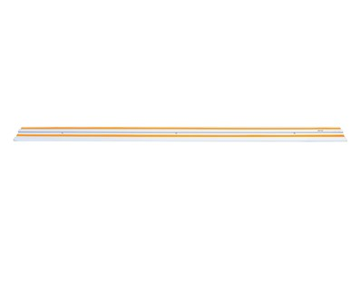

Geleiderail voor CG150 sleuvenfrees

De geleiderail past precies in de sleuven van de basis van de CG150 sleuvenfrees en dient als gids voor perfect rechte sneden.  
Met anti-frictie strips aan de bovenkant voor soepele bediening en anti-slip strips aan de onderkant voor optimale grip.  
Dit geleiderailsysteem is een ideaal accessoire, dat snelle en zuivere sneden en een hoog niveau van bedieningscomfort mogelijk maakt.  
  
Beschikbare lengtes:  
800 mm  
1400 mm